- Напишите программу на Python, чтобы получить версию Python, которую вы используете.
Строка, содержащая номер версии интерпретатора Python плюс дополнительную информацию о номере сборки и используемом компиляторе. Эта строка отображается при запуске интерактивного переводчика.
Кортеж, содержащий пять компонентов номера версии: главный, младший, микро, уровень выпуска и серийный номер. Все значения, кроме releaselevel, являются целыми числами; уровень релиза - «альфа», «бета», «кандидат» или «финал». Значение version_info, соответствующее Python версии 2.0, равно (2, 0, 0, 'final', 0). Компоненты также могут быть доступны по имени, поэтому sys.version_info [0] эквивалентно sys.version_info.major и так далее.
Примечание: модуль 'sys' предоставляет доступ к некоторым переменным, используемым или поддерживаемым интерпретатором, и к функциям, которые сильно взаимодействуют с интерпретатором.
- Напишите программу на Python для отображения текущей даты и времени.
Пример вывода:
Текущая дата и время:
2022-10-09 13:34:14
Python datetime:
Модуль datetime предоставляет классы для манипулирования датами и временем как простыми, так и сложными способами. datetime.now (tz = None) возвращает текущую локальную дату и время. Если необязательный аргумент tz равен None или не указан, это похоже на today ().
date.strftime (format) возвращает строку, представляющую дату, управляемую явной строкой формата. Коды формата, относящиеся к часам, минутам или секундам, будут отображать 0 значений.
- Напишите программу на Python для отображения расписания экзаменов (извлеките дату из exam_st_date).
exam_st_date =(11, 12, 2014)
Пример вывода: Экзамен начнется с: 11/12/2022
- Напишите программу на Python, которая принимает целое число (n) и вычисляет значение n + nn + nnn.
Примерное значение n равно 5
Python int (x, base = 10):
Функция возвращает целочисленный объект, построенный из числа или строки x, или возвращает 0, если аргументы не указаны. Если x - это число, верните x .__ int __ (). Для чисел с плавающей запятой это усекается до нуля.
- Если x не является числом или если задано base, тогда x должен быть строкой, байтами или экземпляром bytearray, представляющим целочисленный литерал в основании radix.
- Литералу может предшествовать + или - (без пробела между ними), и он должен быть окружен пробелом.
- Литерал base-n состоит из цифр от 0 до n-1, где значения от a до z (или от A до Z) имеют значения от 10 до 35. Основой по умолчанию является 10.
- Допустимые значения: 0 и 2-36. Литералы Base-2, -8 и -16 могут иметь префикс 0b / 0B, 0o / 0O или 0x / 0X, как в случае целочисленных литералов в коде.
5. Напишите программу на Python для вычисления суммы трех заданных чисел, если значения равны, то возвращайте трижды их сумму.
6. Напишите программу на Python для вычисления расстояния между точками (x1, y1) и (x2, y2).
7. Напишите программу на Python, чтобы проверить, существует ли файл.
8. Напишите программу на Python, чтобы получать главные новости из новостей Google.
Блок-схема:
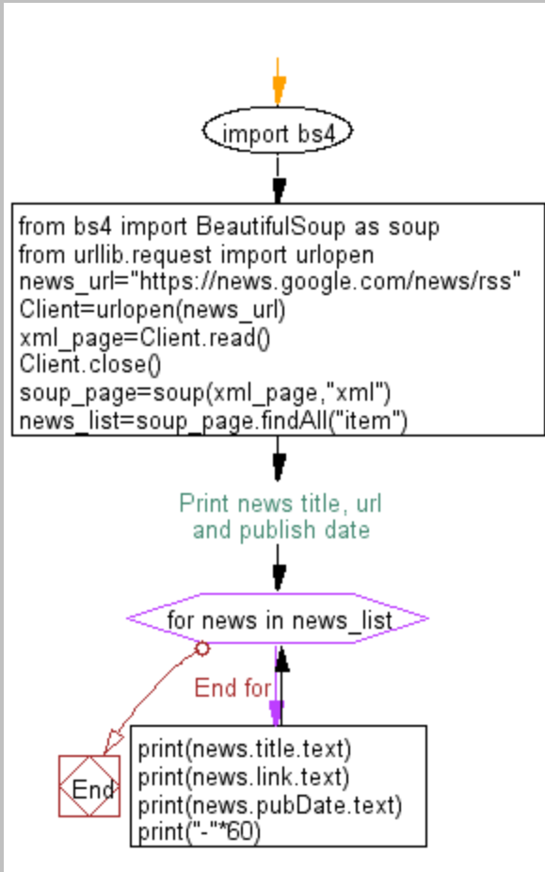
9. Напишите программу на Python, чтобы найти цифры, которые отсутствуют в данном мобильном номере.
Блок-схема:
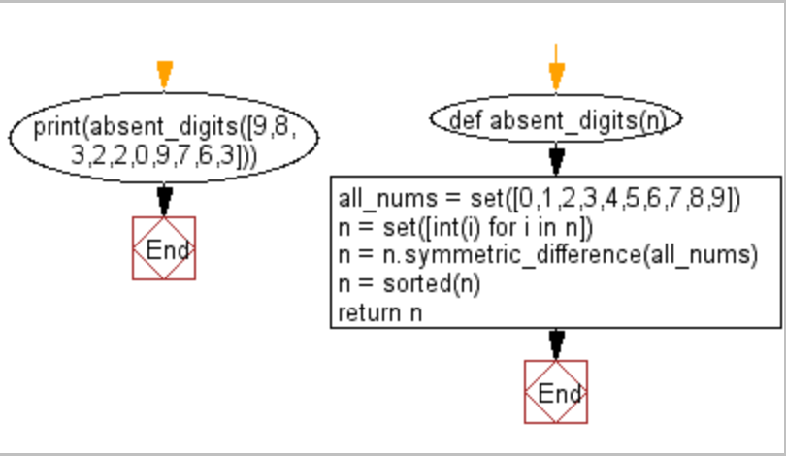

10. Напишите программу на Python, чтобы найти правильность строки скобок, '(', ')', '{', '}', '[' и ']. Эти скобки должны быть закрыты в правильном порядке,
например, "()" и "() [] {}" допустимы, но "[)", "({[)]" и "{{{" недопустимы.
Блок-схема:
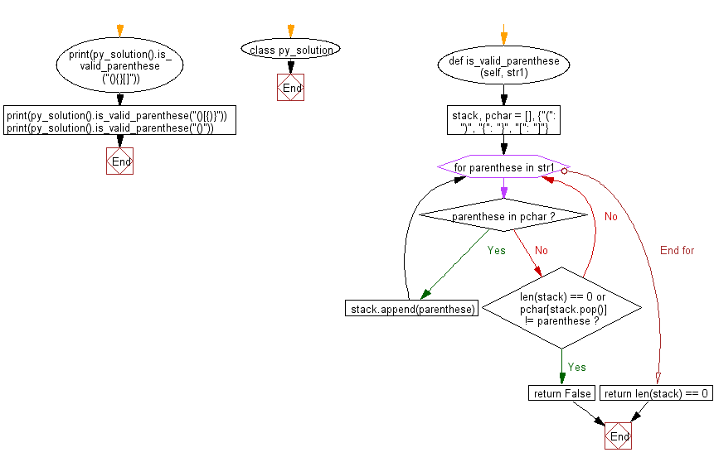
11. Напишите программу на Python, чтобы найти три элемента, которые суммируют до нуля из набора (массива) из n действительных чисел.
Блок-схема:
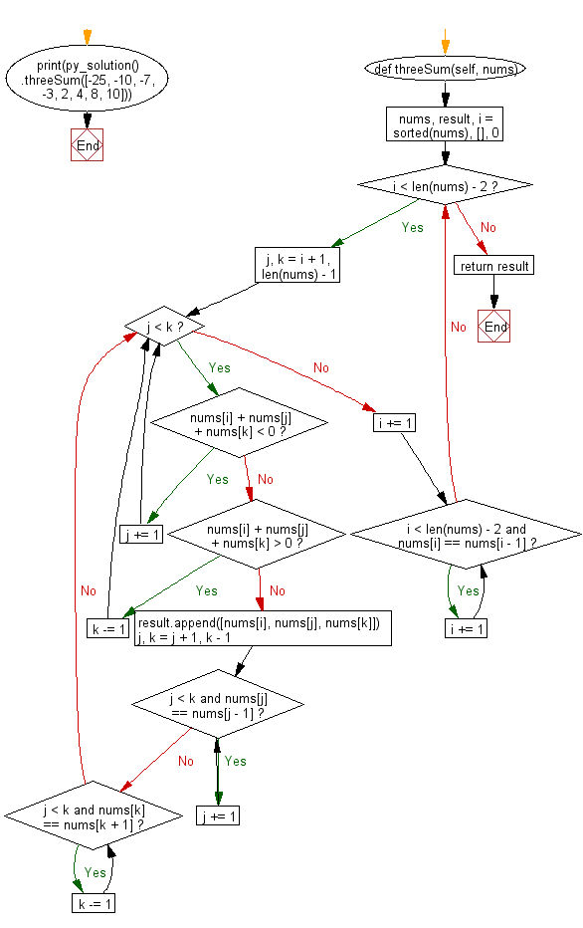
12. Напишите программу на Python для копирования содержимого файла в другой файл.
Блок-схема:
